

MENCIÓN: TERRITORIO, CIUDAD Y MEDIO AMBIENTE

TEMA: MOVILIDAD PEATONAL COMO MEDIO DE RECUPERACIÓN DEL ESPACIO PÚBLICO
CASO: PLAN DE MOVILIDAD PEATONAL
LUGAR: CONCEPCIÓN. REGIÓN DEL BIO BÍO

POR: ESTEBAN ELIZALDE SAN MARTÍN

Tesina presentada a la Facultad de Arquitectura y Arte de la Universidad del Desarrollo para optar al grado académico / título profesional de ARQUITECTO con mención en
Territorio, ciudad y medioambiente.

Facultad de Arquitectura y Arte de la Universidad del Desarrollo

PROFESOR GUÍA
Arquitecto, Magister en Diseño y Construcción Sustentable,
FELIPE CAMPOS PARRA.

2022
CONCEPCIÓN
TABLA DE CONTENIDOS

- RESUMEN
- MARCO TEÓRICO
1.Definiciones
1.1 Integración social en el entorno construido
1.2 La movilidad como derecho social

2. Movilidad
  - Movilidad urbana, lógica automovilística y fragmentación urbana
  - Movilidad y espacio público
2.3 Movilidad en el barrio

3. Movilidad peatonal
3.1 El peatón como base de la movilidad
3.2 Entornos de movilidad peatonal
3.3 Movilidad peatonal y su rol socio-espacial como medio de recuperación del espacio público

- TEMA

- CASO

- LUGAR

- ESTRATEGIAS PROYECTUALES

- DESARROLLO PROYECTUAL

1. L1:
2. L2:
3. L3:
4. L4:
5. L5:
6. L6:

- BIBLIOGRAFÍA

- ANTECEDENTES ACADÉMICOS

- ANEXOS
RESUMEN

La movilidad es el eje nodal del desarrollo urbano, a su vez conforma uno de los principales focos de la construcción de ciudades sustentables para el futuro, situación que hace necesaria la profundización acerca de los elementos que la definen, siendo el peatón un componente fundamental para el entendimiento de la relación dentro del sistema de movilidad urbana actual.
Comprender la ciudad desde el peatón conlleva reconocer su rol inmerso en la esfera de la movilidad así como de las condiciones que dan soporte al transeúnte, las cuales se han visto condicionadas bajo planificaciones orientadas al automóvil contrarias a una búsqueda de una movilidad integral la cual adopte al peatón como protagonista, dando cabida a la posibilidad de repensar la manera de transitar la ciudad, optando por una mejora en la proyección de ejes peatonales interconectados que articulen y vinculen las circulaciones ya existentes junto al planteamiento de flujos destinados al tránsito peatonal, tomando como principal sustento la comprensión de la movilidad a pie y su impacto social, urbano y medioambiental.

Palabras clave: Movilidad, espacio público, peatón, barrio.

MARCO TEÓRICO

1. DEFINICONES

  - Integración social en el entorno construido

La integración social y lo que ésta dimensión abarca se define como la configuración multidimensional de vínculos sociales entre grupos diferentes que habitan en una misma área residencial (Ruiz-Tagle, 2016; Sabatini y Salcedo, 2007). Definición que supone la proximidad entre diferentes grupos incidentes en la disminución de problemáticas sociales y económicas asociadas a los vecindarios homogéneos (Ruiz-Tagle, 2016a), a su vez puede propiciar la interacción social entre actores diferentes (Rasse, 2015). Asimismo, se presume que las distintas características del entorno construido pueden mediar en esta integración entre los grupos (Amézquita, 2017; Kearns, et al., 2013), siendo la movilidad y la planificación de ésta la encargada de mediar entre las barreras y artificios que demarcan distanciamientos en áreas de mezcla social, actuando el barrio como soporte del conjunto de unidades domesticas que propician los vínculos sociales del habitar.

Abordar la integración alrededor de los elementos del paisaje construido propone comprender, en primera instancia el término fronteras materiales, esto implica considerar que en el espacio de residencia compartida se involucran características físicas que determinan la práctica y calidad de sociabilidad que se realiza entre los habitantes. Se considera que en una escala barrial estos factores físicos se expresan en el diseño de las viviendas (Tersteeg y Pinkster, 2015) o en la distribución de espacios públicos (Maturana, Vergara y Romano, 2016) . Otros resaltan que son las condiciones materiales de la vivienda y las amenidades paisajísticas las que intervienen en la integración social de los grupos (Zhu, et al., 2012). Y también se ha pensado que la integración está influenciada por factores físicos que operan al exterior del lugar, como la distancia de estos barrios respecto de las centralidades urbanas (Vergara, 2019). Acercamientos que hacen énfasis en la relaciones entre el espacio público, el barrio y las condiciones paisajísticas del entorno, así como el impacto que implica el distanciamiento entre estos, con factores como son los cerramientos, accesos, calles y otros aspectos que cumplen funciones concretas en la producción de entornos, y que materializan diversas nociones de orden social y físico.
Así, a partir de argumentos provenientes del urbanismo y la geografía se identifican como varios factores que condicionan el tipo de interacciones que se generan en la ciudad (Rosenmann, 2017; Amezquita 2017; Higuera, 2016). Cabe mencionar que estos factores han sido poco incluidos en las investigaciones sobre integración social en las ciudades de Chile y resto de América Latina. Si bien hay mención de cómo la presencia de barreras físicas (tipo conjunto cerrado) producen procesos de fragmentación espacial y social (Caldeira, 2007; Prévôt-Schapira, 2001) o espacios urbanos insulares (Janoschka, 2002), no existe un análisis más preciso sobre qué tipo de elementos del espacio construido producen escenarios de micro segregación o integración entre grupos socialmente distintos (Tersteeg y Pinkster, 2015), sin embargo, hay que resaltar trabajos importantes que posibilitan entender algunos mecanismos de integración a partir del entorno construido. En algunos de ellos se resalta como la fachada de las viviendas opera como elemento diferenciador de los grupos, limitando su sociabilidad. También indican que los factores físicos asociados a la disponibilidad de equipamientos sociales y áreas verdes, o elementos del paisaje que resaltan atributos, suelen ser más apreciados que la heterogeneidad del barrio por parte de sus residentes (Sabatini, et al., 2012). Otros han evidenciado que aspectos como la satisfacción con respecto a la seguridad, el acceso a servicios y equipamientos de calidad constituyen indicadores del entorno para explorar la relación entre integración y calidad de vida (Vicuña, et al., 2019). La integración social y urbana en el barrio y la ciudad se fortalece bajo un entorno construido de calidad, tomando los elementos ya mencionados así como el soporte que provee la movilidad, área que determina la existencia y calidad de las relaciones que se generan en las áreas de intercambio y mezcla social.

  - La movilidad como derecho social

La movilidad engloba un conjunto de elementos que en su interdependencia conforman lo que algunos autores conceptualizan como ensambles sociotécnicos (Cresswell 2011). En estos se integran las redes de infraestructuras fijas (vías, calles, puentes, aceras) y móviles, referente a normas, regulaciones y al conjunto de prácticas sociales que implican relaciones de poder (Sheller y Urry 2006, Cresswell 2011, Zunino Singh et al. 2018). En este marco se desarrollan múltiples flujos que dan forma a dinámicas sociales en tiempos y espacios determinados (Bisell 2009). Bajo éste paradigma, la movilidad ha dado lugar a un nuevo campo de disputa: el derecho a la movilidad. Aunque aún subsumido al derecho a la ciudad, se encuentra en pleno proceso de configuración destacando como un instrumento de lucha por el reconocimiento y garantía por parte de los estados frente a una práctica que condiciona la posibilidad para el ejercicio de múltiples actividades de las que depende el bienestar individual y social.

Fridole Ballén Duqué (2007), quien define y profundiza sobre el derecho a la movilidad, lo delimitó como “el derecho al libre desplazamiento en condiciones óptimas de relación con el medio ambiente, el espacio público y la infraestructura (…) cuya satisfacción permite que las personas alcancen múltiples fines que dan valor a su vida”. Esta definición enfatiza dos niveles en los que el derecho a la movilidad actúa como parte interdependiente. Un nivel sincrónico, en el que se parte de una articulación entre medio ambiente, espacio púbico e infraestructuras de movilidad y otro diacrónico, que habilita la discusión acerca de la jerarquía que podría tener el derecho a la movilidad sobre otro conjunto de derechos.

En esta línea Ascher (2003) sitúa el derecho a la movilidad como precondición de otros o como derecho genérico con importancia social creciente. Como señala Sojo (2002), la definición de los derechos es un campo de lucha social de enfrentamiento político y de lucha de clases que se desarrolla tanto en un plano discursivo como material. También cabe diferenciar los procesos que llevan al reconocimiento formal de derechos y las condiciones concretas de las que depende su materialización. El derecho a la movilidad como parte integrante de una definición amplia de ciudadanía social se encuentra en las entrañas del mismo problema entre ciudadanía formal y sustantiva, la cual refiere no sólo al reconocimiento formal de derechos sino a la capacidad de ejercerlos con cierto grado de participación en los ámbitos que atañen a su práctica. La primera, no es condición necesaria ni suficiente de la segunda (Sojo 2002).

2. MOVILIDAD

2.1 Movilidad urbana, lógica automovilística y fragmentación urbana

La movilidad urbana debe su mayor transformación al automóvil, vehículo motorizado que remonta su uso masivo tras la fabricación industrial del modelo Ford T, fabricado entre 1908 y 1927 siendo considerado el primer automóvil universal y el modelo más influyente del mundo en el siglo XX, marcando un punto de inflexión en la movilidad dentro de la primera mitad del siglo pasado. La expansión global del automóvil se ve reflejada posterior a la segunda guerra mundial, extendiendo su uso masivo por todo el planeta y fomentando su inserción en las ciudades preexistentes. Estas caracterizadas por calles medievales u ordenadas por ensanches representativos de los siglos XVIII y XIX, situación que ha provocado un cambio abrupto dentro del marco de la movilidad.

El fenómeno urbano que ha significado el uso masivo del automóvil trata de un alcanzando apenas los 100 años, logrando establecer una relación evolutiva con la conceptualización moderna de la arquitectura y la planificación urbana. Estas implementan las principales directrices del movimiento moderno encabezado por el Congreso Internacional de Arquitectura Moderna (CIAM), bajo el manifiesto urbanístico de la Carta de Atenas (Le Corbusier ,1933). Postulando la separación funcional de las zonas que estructuran la ciudad entendiendo cada área de manera independiente; configurando zonas destinadas a la residencia, ocio y trabajo poniendo en cuestionamiento el carácter y la densidad de la concepción de ciudad tradicional. En este tratado se propone la distribución de los edificios en extensas áreas verdes poco densas y una movilización entre zonas destinadas al vehículo motorizado.
La zonificación como estrategia de planificación urbana plantea preceptos que tuvieron gran influencia en el desarrollo de ciudades europeas y americanas, como fue el caso de la ciudad de Brasilia, fundación encabezada por el arquitecto Oscar Niemeyer, donde se materializa un manifiesto en función de los usos y necesidades de la sociedad moderna tomando sus principales propiedades; habitar, circular, trabajar y recrear (cuerpo y espíritu).

La repercusión generada en Brasilia evidencia un sinnúmero de problemáticas, ya que habiendo sido estructurada bajo planteamientos urbanísticos modernos que apostaban por ser una ciudad amplia, luminosa, descongestionada y repleta de zonas verdes, reveló resultados contrarios principalmente en términos de movilidad. El automóvil en ese entonces era planteado como protagonista aportando velocidad y tecnificación, como se pensaba tres décadas antes (1930). En los primeros planteamientos de la ciudad, se generó una gran congestión y contaminación, lo que obligó a realizar una fuerte inversión en el transporte público junto a la ejecución de estrategias sustentables como manera de amortiguar los daños.

Existen en el mundo algo más de 1.000 millones de vehículos en funcionamiento, donde en Chile el aumento de automóviles ha crecido exponencialmente en la última década. 3.068.220 automóviles hubieron el año 2009 en las calles del país, cifra que llegó a 5.599.733 en 2019 según datos entregados por el Instituto Nacional de Estadísticas (INE). La región del Bío Bío por su parte superando los 457.000 vehículos, en Concepción el auge del transporte particular a llegado a los 245.000 vehículos particulares (INE, 2019) con un crecimiento del 3,7% anual, situación que ha convertido al automóvil en un instrumento indispensable para desplazarse no solo a nivel intercomunal o abarcando grandes distancias, sino que se ha adoptado como medio de transporte para desplazamientos cortos. La política de movilidad imperante plantea una filosofía definida bajo el paradigma del transporte, que se fundamenta en recorrer grandes distancias en un mínimo de tiempo ha llevado a desplazar al peatón al espacio público de carácter colonial, manteniendo los mismos espacios centralizados y desvinculados frente a una progresiva expansión urbana, por lo que poseer un automóvil se convierte en un elemento clave para la movilidad.

La problemática automotriz revela un ascenso respecto a la situación pandémica, en la que al igual que otras áreas a sufrido alteraciones que han llevado a la masificación del uso del automóvil en contraste con el descenso del uso del transporte público, derivado principalmente por el miedo al contagio, la incertidumbre y la evasión del contacto con otras personas, situación que ha presentado índices positivos para la industria automotriz.

2.2 Movilidad y espacio público

La Ordenanza General de Urbanismo y Construcciones (OGUC) define el espacio público como bien nacional de uso público, destinado a la circulación y esparcimiento entre otros, haciendo referencia al sistema vial, plazas, parques y áreas verdes (públicas) en su calidad de bienes nacionales de uso público, según Vivas (2009) El espacio público supone dominio público, uso social colectivo y multifuncional, posee una facultad de ser accesible y libre, todos acuden al espacio público por uno u otro motivo, ya sea para pasear; conocer a otros; comunicarse con otras partes del entramado urbano, para reunirse; manifestarse a favor o en contra de algo, pero además, que el espacio público se encuentra directamente vinculado con la calidad de vida de la gente.

Lo anterior revela que la calidad del espacio público se encuentra definida por la intensidad y el carácter de las relaciones sociales que facilita, por su capacidad para acoger y mezclar distintos grupos y comportamientos, por su alcance de estimular la identificación simbólica así como la expresión y la integración cultural. Con esto es posible afirmar que entre el espacio público y las relaciones sociales existe una correspondencia directa, modelo (de relaciones) que según Remesar (2008), hace reflejo de un espacio público de calidad, el cual sigue patrones y normas dictadas por la ciudadanía, es decir desde una dimensión participativa, que no es otra cosa que la construcción de un espacio público inclusivo.

La movilidad inmersa en el espacio público, según lo anterior estaría delimitada por la restricción de las relaciones socio-espaciales, es decir donde la colectividad se ve entorpecida, en este sentido Solá Morales (1992) extiende la noción del espacio público bajo el entendimiento del espacio colectivo, que resulta mayor que el espacio público, integrando la propiedad privada y su vínculo con la propiedad pública, afirmando que “la riqueza civil, arquitectónica, urbanística y morfológica de una ciudad es la de sus espacios colectivos, la de todos los lugares donde la vida colectiva se desarrolla, se representa y se recuerda. Y quizás, cada vez más, cada día más, éstos son espacios que no son ni públicos ni privados, sino ambos cosas a la vez. Espacios públicos absorbidos por usos particulares o espacios privados que adquieren una utilización colectiva” (Morales,1992, pp.101-107). La visión de Solá Morales da cabida a la compresión de que no todo lo territorial es espacio público, lo público tiene que ver con las condiciones de propiedad y no únicamente con las condiciones de uso. Así, es posible distinguir aquellos espacios públicos por propiedad y por uso, de aquellos de propiedad privada, pero públicos en la dimensión del uso, denominados espacios colectivos, como pueden ser las ramificaciones de galerías en Concepción, siendo éstas una de las principales formas en que el peatón se desplaza en la ciudad, de esta manera es posible ampliar la comprensión del espacio público, haciendo flexible los límites del espacio público como dictan las líneas oficiales, sino en el permanente diálogo entre lo público y privado, pudiendo así ampliar el panorama recorrible.

2.3 Movilidad en el barrio

Según la Real Academia Española, el barrio corresponde a cada una de las partes en que se dividen los pueblos y ciudades, la OGUC por su parte lo define como el área habitacional, industrial, comercial o mixta que forma parte de una ciudad, compuesta generalmente de un grupo de manzanas con características similares. En éste segundo acercamiento de barrio existe una aproximación hacia la dimensión socio-espacial que implica la conformación de éste, condición que profundiza y expande Lynch, que bajo la mirada del barrio sostiene que “son las secciones de la ciudad cuyas dimensiones oscilan entre medianas y grandes… reconocibles por el observador como si tuvieran un carácter común”, además agrega que “pueden ser comprendidos desde el interior así como del exterior” (Lynch, 1992, pp.61-62). Es posible deducir que el barrio desprende una doble lectura que permite en primera instancia reconocerlo como una parte claramente identificable desde una visión de ciudad y una segunda lectura en que el observador se encuentra en el seno siendo capaz de percibir la presencia de este, evidenciando dos escalas o lecturas del barrio.

Rossi (1966) engloba las visiones ya descritas, afirmando que el barrio es una unidad morfológica y estructural, la cual está caracterizada por cierto paisaje urbano, cierto contenido social y una función propia, en donde un cambio de cada uno de estos elementos es suficiente para fijar el límite del barrio, mirada que reafirma y complementa Ledrut (1976) quien indica que el barrio está compuesto, como en la definición de Rossi, por elementos físicos como equipamientos y límites, pero además por una subcultura con ciertos rasgos característicos y algún nivel de autonomía en términos de gobernabilidad.

La serie de conceptualizaciones analizadas que permiten comprender el barrio hacen énfasis en la idea de lugar, que se sostiene en la identidad de éste y en el factor que lo hace reconocible, condición que posibilita adentrarse en el desarrollo de la movilidad en el barrio. Si bien la lectura del barrio desprende una diversidad de escalas espaciales, desde el barrio como
tal, una esquina, una calle, una vereda, todas requieren de una precisión en su definición para poder descubrir el potencial de las preexistencias socio-espaciales y de las acciones de transformación inherentes a toda política urbana, es decir que mediante una escala espacial bien definida, debería equilibrarse lo que en términos espaciales se concibe como lugar y, lo que se vive cotidianamente como lugar.

El barrio se torna reconocible en su recorrido, en su habitar y en su andar, constituye la apropiación del espacio público, donde el individuo y su entorno conforman un grupo social bajo lazos de pertenencia. En Concepción destacan el barrio universitario, casco histórico, barrio norte, barrio oriente, barrio Condell, barrio estación, barrio cívico, barrio cerro la virgen, remodelación Paicaví, barrio las tres pascualas entre otros.
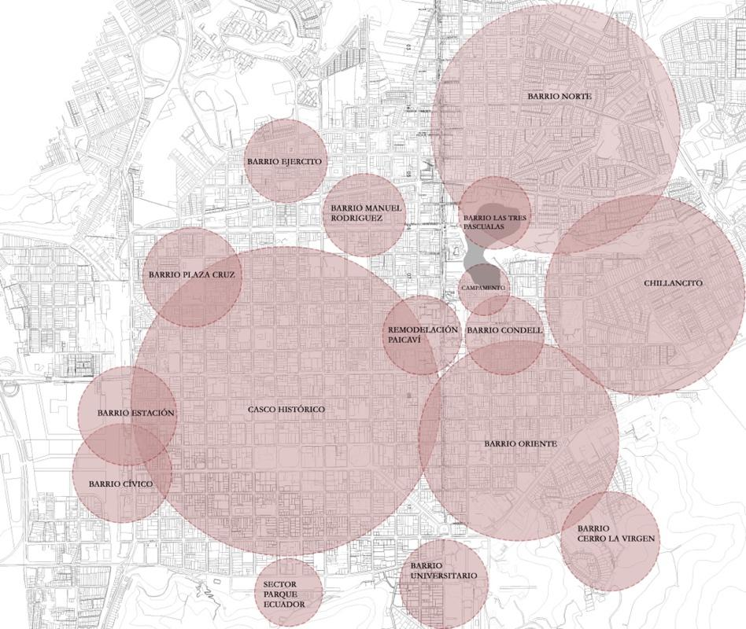

Principales barrios, Concepción centro

3. MOVILIDAD PEATONAL

3.1 El peatón como base de la movilidad sostenible

Una movilidad urbana sostenible implica la compleja tarea de integrar los sistemas de transporte en torno a generar ciudades más compactas. Las falencias de la planificación en torno al automóvil, se relacionan con la poca producción de información con respecto a comportamiento modal, uso de la bicicleta o los espacios peatonales, calidad del espacio público y perfiles del actor vial. Por esa razón, la promoción del uso de la bicicleta o andar a pie, el transporte público o hasta el automóvil, implican una integración y revalorización en la inversión de recursos destinados a la movilidad.
El paradigma actual del transporte urbano reside en invertir la pirámide de la movilidad, priorizando al peatón que hasta ahora se destaca como el gran olvidado de la movilidad, siendo fundamental en cualquier desplazamiento sin importar el modo. Se es peatón obligatoriamente en algún segmento de la movilidad cotidiana, en esta perspectiva, invertir la pirámide de la movilidad, se traduce por una inversión de recursos públicos hacia el transporte público y el peatón. Según Francisco Tonucci (2011), una manera de analizar la planeación de las ciudades del futuro es integrar a los niños. De lo contrario, la movilidad se le está negando a una parte importante de la población. El niño es visto como un indicador ambiental, que encarna una experiencia positiva en las ciudades. En otras palabras, si no hay niños jugando en las calles, la ciudad está enferma, ya que las calles son percibidas como peligrosas. El reto en las ciudades contemporáneas es hacer el caminar atractivo.
Más allá del Estado, el rol de las organizaciones ciudadanas viene posicionando dentro de la agenda pública las necesidades del peatón. Si bien se han establecido acciones como el programa “quiero mi barrio” en el Gran Concepción, ha quedado evidenciada una debilidad de acción frente en una perspectiva inclusiva, es clave comprender la inclusión del peatón en el estudio sobre la reducción de tráfico vehicular y el impacto sobre el bienestar social. El mejoramiento de una infraestructura “caminable” (mobiliario, pasos peatonales, intervención del espacio público) no aparecen como únicas formas de promover el andar. Poner al peatón al centro del sistema de movilidad representa un paso importante para lograr la integración de sistemas de transporte. Integración que actúa como detonador del caminar, particularmente poniendo atención en la intermodalidad y la accesibilidad del sistema a una escala barrial y metropolitana. Reflejando no solamente una integración física entre sistemas de transporte sino también una integración integral. Otra de las acciones tendientes a promover la movilidad activa y considerar al peatón como centro del sistema de movilidad es paso de concebir una movilidad alternativa (caminata y bicicleta) a una movilidad sostenible integral, en un marco de sostenibilidad, esto tiene que ver con la intermodalidad entre los sistemas de transporte público, el andar y el uso de la bicicleta, lo que implica considerar un mejor reparto del uso del espacio público.

El peatón, paradójicamente no solo es el gran olvidado de la movilidad, sino que también no aparece como solución dentro de los debates de sustentabilidad e integración de sistemas de movilidad urbana. Dicho de otra manera, como se discutió, si se mejora la calidad de la movilidad peatonal, se mejora la calidad de la movilidad de la ciudad.

3.2 Entornos de movilidad peatonal

El peatón ocupa un lugar destacado en la movilidad urbana, tanto por representar el modo de transporte más básico y que alimenta al resto de modos de transporte, como por mantener una relación intensa y directa con las actividades urbanas, conformando los denominados entornos de movilidad peatonal o entornos peatonales. Es por ello que profundizar en el conocimiento de aquellos factores de los entornos construidos que mayor relación guardan con el peatón resulta fundamental, tanto para mejorar la calidad de la movilidad peatonal en las calles, como para lograr que las centralidades, el transporte público o los espacios públicos sean más accesibles bajo enfoques de análisis de la figura del peatón, así como los factores que son tenidos en cuenta por la población para optar por la modalidad de transporte que él representa. La figura del peatón posee una fuerte relevancia en las ciudades, dada su doble faceta, la de habitante y la de usuario del modo de transporte más básico. Es por esto que se puede considerar la "peatonalidad" como el modo de transporte que mantiene una relación directa e intensa entre el habitante urbano y la ciudad a través de los sentidos, a la vez que le permite interaccionar con otros peatones (Gehl, 1971; Peters, 1981), participar de la actividad comercial y cultural en las calles (Venturi, Brown & Izenour, 1977), o apreciar el entorno natural y arquitectónico (Jacobs, 1993). En definitiva, el peatón, dada su relación con el medio urbano, puede apreciar las características singulares de las rutas por las que se desplaza, haciendo que cada una tenga identidad propia (Lynch, 1960).
El entorno urbano desempeña un papel fundamental en la movilidad peatonal, ya que la presencia o no de determinados elementos a lo largo de las calles, así como las características físicas que les son propias, pueden potenciar los desplazamientos peatonales, o disuadirlos. En el marco de esta concepción, se conoce con el término de "entorno peatonal" aquel en el cual existe una predominancia de desplazamientos a pie (Borst, Vries, Graham, Van Dongen, Bakker & Miedma, 2009; Zacharias, 2001), basada en la presencia de factores que promueven la movilidad peatonal. Desde este planteamiento es posible comprender la jerarquía que posee cada uno de los factores considerados dentro del conjunto de factores que influyen en la movilidad peatonal.
Así, podría considerarse dentro de una primera aproximación que la identificación de factores relacionados con los viajes peatonales viene a ser una necesidad para llevar a cabo una integración efectiva de la estructura urbana y de los patrones de desplazamiento en el marco de la planificación y gestión de la movilidad (Correa-Díaz, 2010), en especial de la movilidad no motorizada (Clifton, Livi Smith & Rodriguez, 2007). Además, en última instancia, una mejora en los métodos para la planificación de la movilidad peatonal repercute en facilitar el acceso al transporte público (Rodríguez, Brisson & Estupiñán, 2009), así como a diferentes centralidades y espacios públicos. Incluso cabe considerar que solo en la medida en que una ciudad garantice que sus habitantes se benefician del acceso a tales destinos, potenciando además la interacción social (Hernández, 2012), podrá clasificársela de exitosa (Dávila, 2012) en materia de movilidad y desarrollo urbano.

3.3 Movilidad peatonal y su rol socio-espacial como medio de recuperación del espacio público

Autores como Venturi y Scott Brown (1990), afirman que la movilidad vehicular es parte de un nuevo modo de vida urbano donde la búsqueda de libertad personal por parte del ciudadano se refleja en la posibilidad de circular y desplazarse libremente por el territorio. Contraria es la afirmación de Sennett (1998) para quien la transformación de calles, avenidas, estaciones y otros, promueve el aislamiento social entre las personas y con ello el declive del espacio público como ámbito abierto a la expresión de la diversidad sociocultural. Según lo anterior, la priorización de la demanda vial fomenta el fenómeno de la segregación, demanda que se encuentra en un auge dentro del actual contexto pandémico, dado el aumento de uso del vehículo particular. Relegando al espacio público y por consecuencia al peatón a una permanente resiliencia frente a la inversión e infraestructura que significa solventar la demanda automotriz, desplazando al peatón y la ocupación de éste sobre la esfera pública.

El andar como acto primigenio del ser humano traza líneas en el recorrido, genera caminos, crea lugares de paso, de experiencia. El peatón transita y deambula, acto que Francesco Careri, actual miembro del Grupo Stalker y desarrollador desde 1996 de diferentes investigaciones sobre la ciudad, distingue como andar, comprendiendo este acto como forma de arte autónoma y una práctica estética por su capacidad de intervención en el medio, esto bajo el sustento de numerosos artistas y teóricos del siglo XX, tales como Constant, Guy Debord, Breton, Rosalind Krauss, Smithson y Walter de Maria, así como de fenómenos primitivos, tales como los paseos nocturnos por las catacumbas parisinas en los años 60 o a través de análisis que se desprenden de un mapa trazado desde los menhires como primer acto simbólico de dejar huella en el paisaje, huellas que son capaces de modificar un ámbito y así, de algún modo hacerlo habitable, la capacidad que éste acto conlleva permite reconocer y recorrer la ciudad inconsciente u oculta, aquella que bajo la estandarización de movilidad vehicular es imperceptible

Francesco Careri a través de Walkscapes (2002) transmite la evolución del andar bajo una línea temporal, siguiendo la cronología de la existencia humana tomando ciertos acontecimientos y etapas que dejan huella de la importancia del andar como acto y su capacidad de transformar y reconocer el territorio. Reflexiones que obtiene bajo la secuencia analítica y cronológica del Dadaísmo, Surrealismo, Letrismo y Situacionismo, afirmando que el andar, la no-permanencia conlleva a un proceso de construcción del saber por medio del incesante caminar, del itinerario, el viaje, la peregrinación, la procesión, el paseo, contraponiendo la idea de nomadismo y de la sedentarización en la ciudad, o en otras palabras la contraposición entre el nomadismo y la urbanización como foco de degradación del acto de andar.

Según lo anterior en todas las épocas, el andar ha producido arquitectura y paisaje, y esta práctica, casi olvidada por completo por los propios arquitectos, se ha visto reactivada por los poetas, los filósofos y los artistas, capaces de ver aquello que no existe y hacer que surja algo de ello, a su vez, el andar pone también de manifiesto las fronteras interiores de la ciudad, y revela las zonas identificándolas, como es el barrio, el espacio público y el espacio colectivo.

TEMA

El caminar, y su comprensión dentro del espectro urbano da lugar al peatón, que hace referencia a una “persona que va a pie por la vía pública”, (RAE), el peatón transita y deambula, es decir se traslada de un lugar determinado a otro o transita sin destino, posibilidad que otorga el tejido urbano y que en el caso Concepción se distribuye principalmente a través de las aceras, galerías interconectadas que permiten circular por el interior de la manzana, así como la posibilidad de transitar la ciudad a través de ejes de carácter peatonal destinados a los flujos a pie bajo directrices que responden a la escala y dimensión del transeúnte, estos ejes actúan como ramificaciones del espacio público y a su vez conviven con el espacio colectivo.
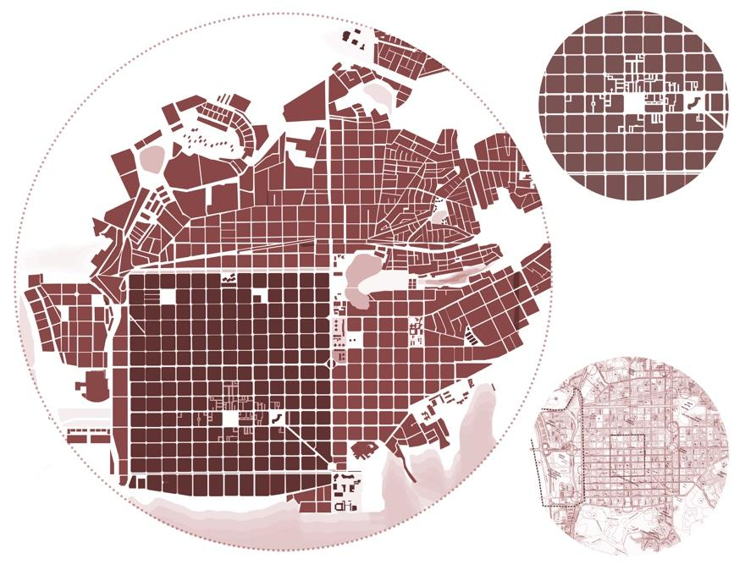

Trama urbana Concepción.

En la ciudad de Concepción destacan ejes peatonales de carácter peatonal, estos se orientan principalmente en sentido este-oeste; distinguiendo bajo una lectura sur-norte el eje Víctor Lamas, dada la presencia del Parque Ecuador, principal área de esparcimiento de la ciudad de Concepción. Un segundo eje que resalta por su centralidad; concentrando la mayor parte de servicios y comercio, convirtiéndose en una de las principales arterias de la trama urbana es el eje conformado por Calle Barros Arana, que opera como un paseo peatonal y destaca por su alta demanda, además, se encarga de articular y comunicar las galerías que se ramifican por el centro de la ciudad.
Otros ejes que conforman cierta identidad peatonal son las avenidas O`Higgins y Los Carrera, aunque con la distinción que se identifican como “ejes paradero”, es decir, que si bien soportan una alta ocupación del peatón no destacan por el desplazamiento en ellos sino por la pausa, bajo la articulación con el transporte público. Un último eje, al norte, corresponde a Manuel Rodríguez, que está conformado por una arteria vial donde durante todo su trayecto, posee dos carriles por sentido además de encontrarse provisto de un bandejón central que recorre toda su extensión a través de una plaza lineal. Calle Manuel Rodríguez, a su vez, forma parte de las avenidas y calles que contienen el casco histórico de la ciudad de Concepción, las cuales corresponden a Avenida Manuel Rodríguez, Avenida Paicaví, Avenida Arturo Prat y Calle Víctor Lamas.
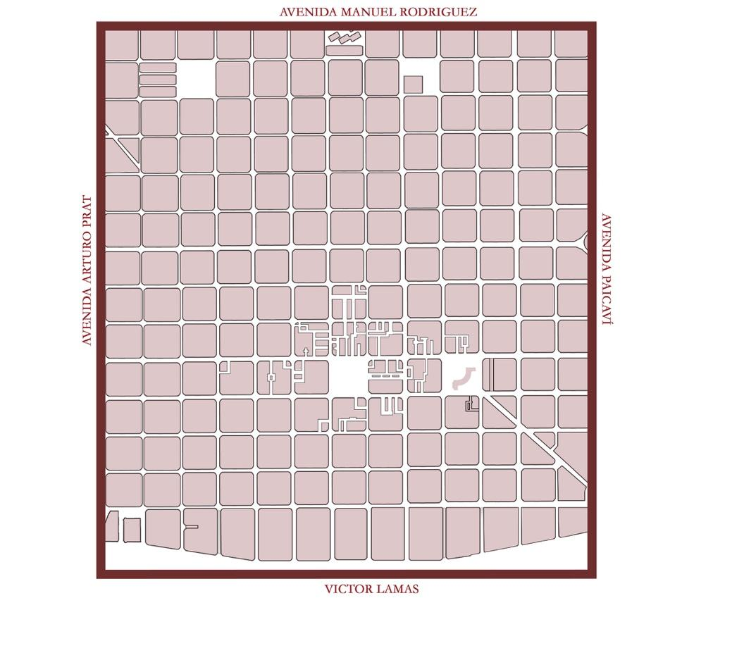

Casco histórico Concepción.

El casco histórico dota de sentido de identidad a esta área, situación que se propaga bajo la gravitación de barrios en torno a éste, reconocibles desde una lectura urbana por su ubicación así como, de manera más relevante desde el caminar, desde el andar, el barrio a través recorrido se torna reconocible, palpable y experiencial, siendo acá donde el sentido de lugar toma sentido. El barrio constituye la apropiación del asentamiento y el espacio público, donde el individuo y la unidad doméstica conforman un grupo social bajo lazos de pertenencia. En Concepción destacan el barrio universitario, el barrio que constituye el casco histórico, barrio norte, barrio oriente, barrio Condell, barrio estación, barrio cívico, barrio cerro la virgen, remodelación Paicaví, barrio las tres pascualas entre otros.

Se destacan de estos principalmente el barrio universitario, siendo Concepción una ciudad identificada como ciudad universitaria, debido su gran número de instituciones de educación superior operativas dentro de la urbe. Generando una gran cantidad de población universitaria que influye de forma constante e influyente en la economía y la cultura de la ciudad. Los barrios se articulan dentro de la trama urbana junto con otros elementos de la ciudad; arquitectónicos y naturales. Panorama que ha sido abordado bajo el planteamiento de la ciudad de Concepción donde arquitectos y urbanistas como Karl Brunner y Emilio Duhart han dejado huella en la identidad actual de la ciudad. Un caso icónico es el del arco de medicina de la Universidad de Concepción, que se presentó como un edificio junto a un arco que permitió el paso de la extensión de calle Janequeo hasta el fondo del campus universitario, siguiendo las directrices urbanas propuestas por Karl Brunner casi dos décadas antes, extensión que llegaría a su fin bajo la mirada de Emilio Duhart que disponía cerrar el paso de vehículos para priorizar las circulación peatonal.
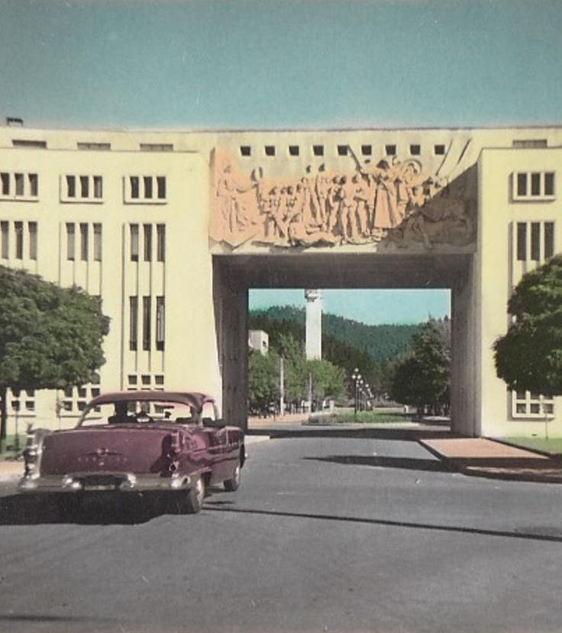

Postal coloreada de 1959, arco de Medicina

Ambas posiciones con búsquedas distintas marcaron el “cómo” es posible transitar la ciudad y cómo se es capaz de dialogar entre el desplazamiento de calles públicas con recintos expandiendo la extensión del espacio colectivo rompiendo los límites formales.

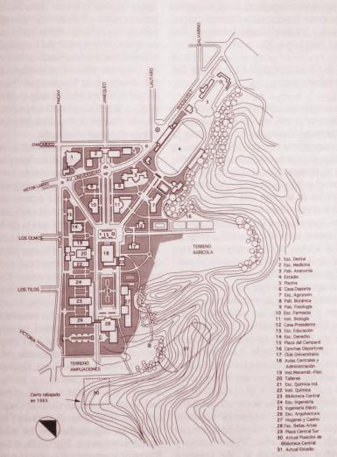
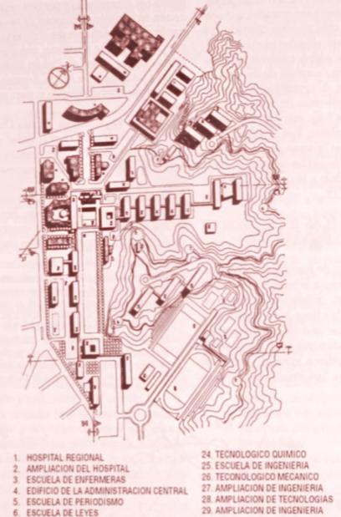
Plano regulador del Campus de 1931 Plano regulador del Campus de 1958

El plano regulador del Campus de 1931 (izquierda), de Karl Brunne estableció la proyección de Janequeo hacia el campus de la Universidad de Concepción. Por otra parte el plano regulador del Campus de 1958 (derecha), de Emilio Duhart H. corta la proyección de Janequeo hacia el interior del campus priorizando los flujos peatonales.

CASO

Plan de mejoramiento de espacio público para la movilidad peatonal.

El plan incorpora al peatón como centro configurador de la trama urbana favoreciendo la articulación de flujos y desplazamientos a través de la inclusión y consolidación de corredores peatonales.

El plan se estructura a través de 3 principales componentes
- Corredor verde – 34.500 m2
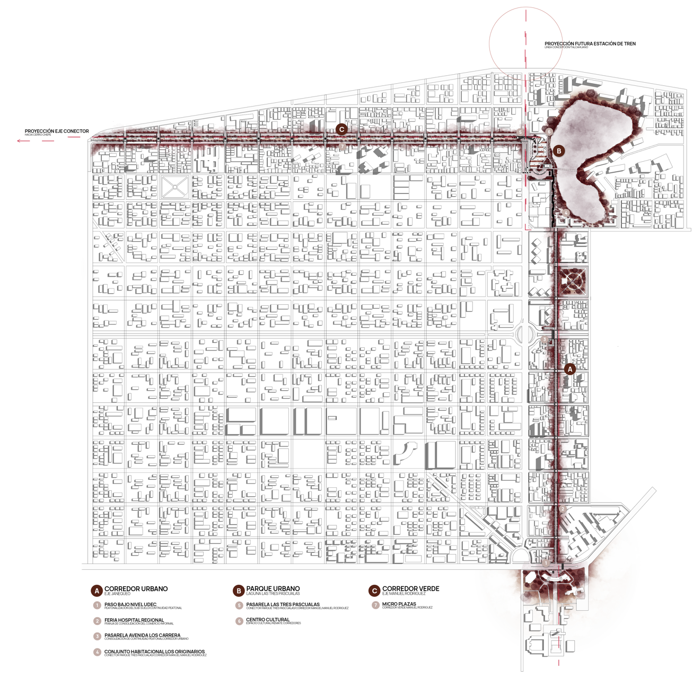
- Corredor Urbano – 16.300 m2
- Parque ecológico – 22.150m2

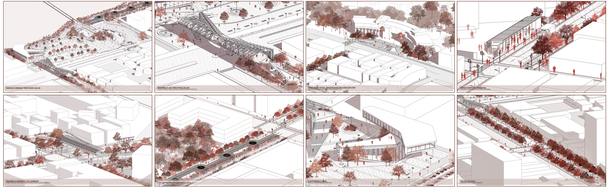
CARTERA DE PROYECTOS

Se distinguen los 3 componentes como una manera de comprender con mayor facilidad y profundización el plan, entendiendo que todos estos en su planteamiento conforman un todo, un único plan.

El corredor verde que hace referencia a la intervención del eje Manuel Rodríguez proporciona múltiples servicios ecosistémicos y de esparcimiento, permitiendo compatibilizar la preservación de funciones ecológicas claves, la satisfacción de necesidades sociales y el aumento de los niveles de integración social y ecológica, de esta manera, la extensión de este eje brindará soporte a la densificación del entorno encauzada por la fuerte intervención y asentamiento inmobiliario en los alrededores del eje Manuel Rodríguez. Además de lo anterior, el corredor verde consolida el anillo que se encarga de contener el casco histórico del Gran Concepción.

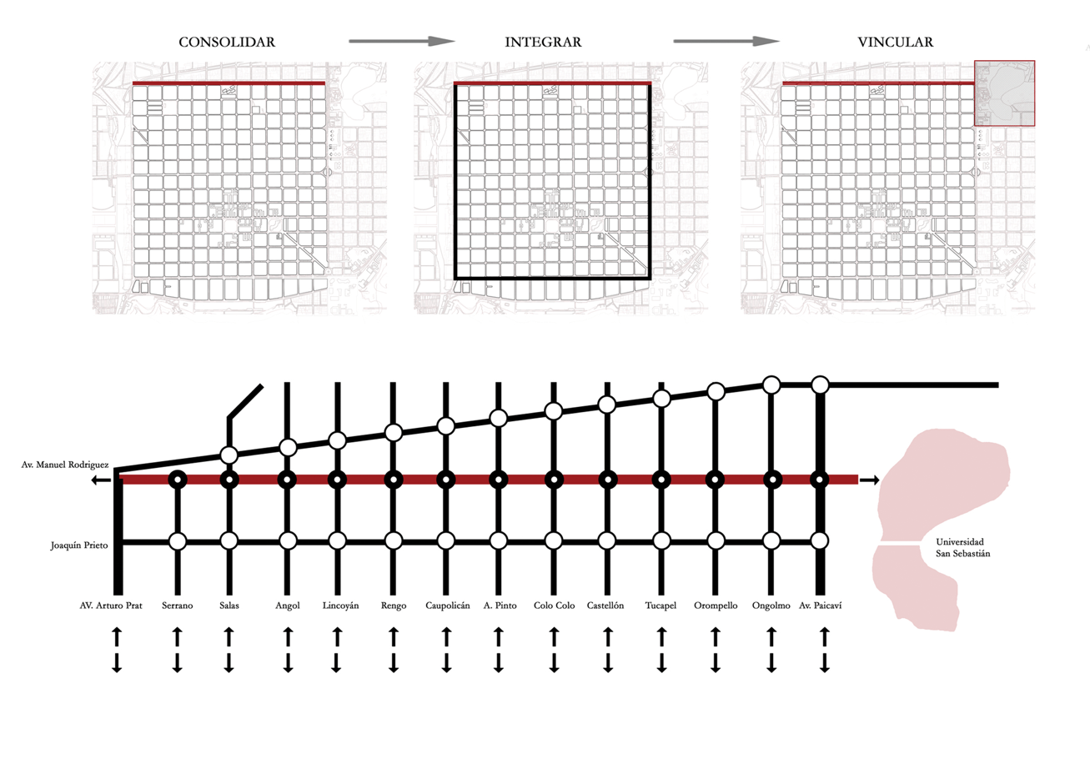
El corredor urbano, comprendido como ejes o elementos conectores de áreas centrales en la ciudad, que en algunos casos tienen características específicas en aspectos de movilidad, como líneas troncales de transporte masivo, alta cantidad de flujo vehicular, densidad comercial y de servicios, así como otros destinados al desplazamiento peatonal corresponde al planteamiento en calle Janequeo, haciendo de este eje un corredor peatonal unificando las directrices de Karl Brunner así como de Emilio Duhart, proyectando un eje destinado al peatón desde el interior del campus de la Universidad de Concepción hasta la Laguna Las Tres Pascualas.

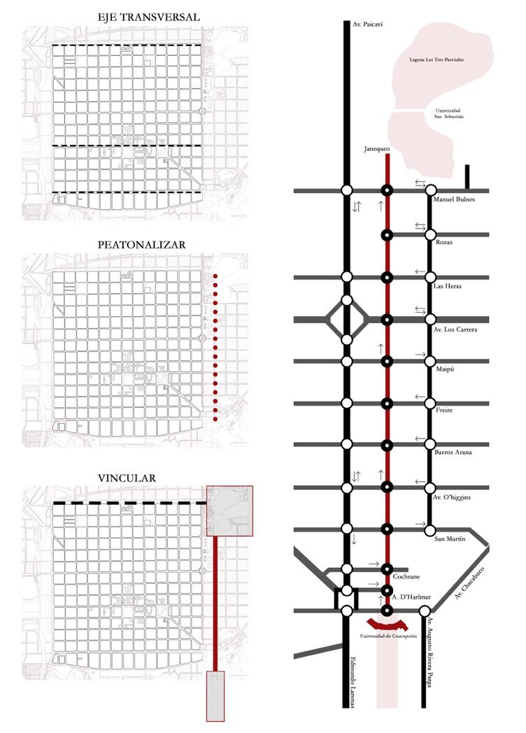

Corredor Urbano

El parque ecológico, por su parte recae en una pieza fundamental de plan, dado que corona y articula los corredores que lo componen, constituye abundancia de árboles y plantas, con césped y diversas instalaciones, incluyendo equipamiento, éste se emplaza en torno al borde poniente de la Laguna Las Tres Pascualas. El parque permitirá contener y amortiguar posibles acercamientos inmobiliarios, a su vez propone un impacto ambiental bajo su influencia como pulmón urbano, así corredor biológico reimplantando especies erradicadas potenciando de esta manera la migración así como el anidamiento de aves.
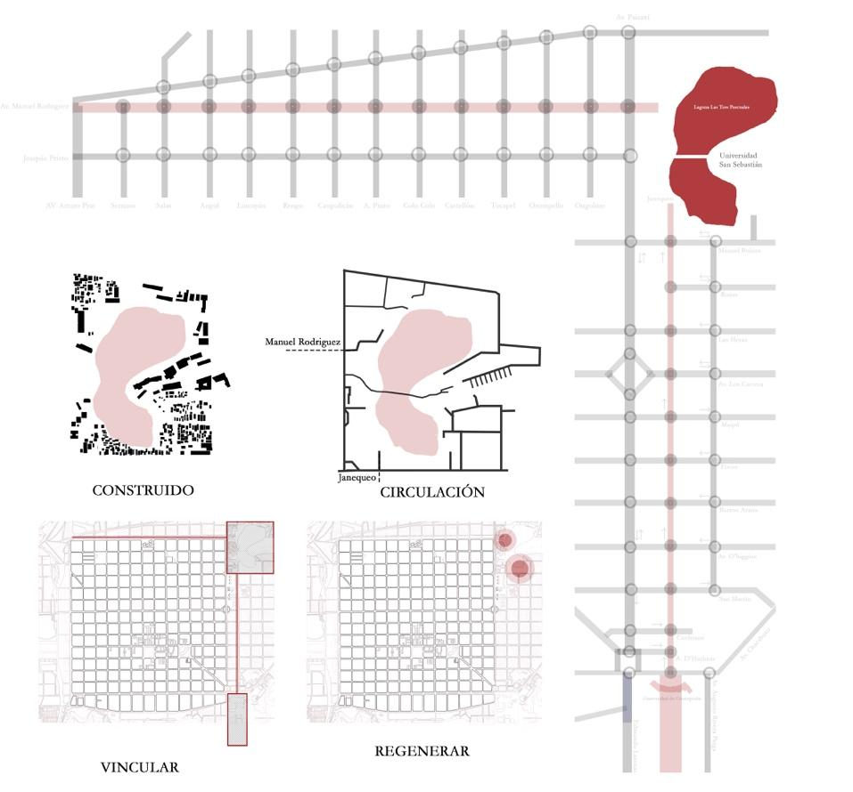

Parque Ecológico.

El plan recoge las principales circulaciones permitiendo pivotar entre estas, enriqueciendo los flujos y expandiendo la movilidad peatonal reconociendo el rol del eje como soporte de barrios, poblaciones y sectores impregnados de valor social para así reconstruir los lazos de pertenencia urbana quebrantada bajo la infraestructura del vehículo motorizado.

LUGAR

El plan se ubica en la comuna de Concepción, región del Biobío, que supera los 220.000 habitantes. La comuna se caracteriza por la fuerte presencia de accidentes geográficos dado su emplazamiento sobre el valle de la mocha posterior al terremoto del 8 de febrero de 1571, valle que limita con la laguna Las Tres Pascualas y el cerro Chepe al norte, la laguna Redonda al noreste, el cerro Caracol al sureste y al sur, y el río Biobío al oeste. Los primeras huellas del
asentamiento de Concepción sobre el valle hacen eco del patrimonio arquitectónico-natural reconocido por el casco histórico de la ciudad, a su vez la trama urbana planteada permite hacer lectura de la distribución vial de la ciudad de Concepción, denotando una marcada cuadrícula en el centro así como un tejido flexible bajo una fragmentación del plano damero hacia la periferia tomando una forma orgánica. Lagunas y cerros concurren en el tejido urbano, condición que ha llevado a establecer estos elementos como piezas paisajísticas con importancia en términos de esparcimiento, como corredores biológicos y pulmones urbanos.

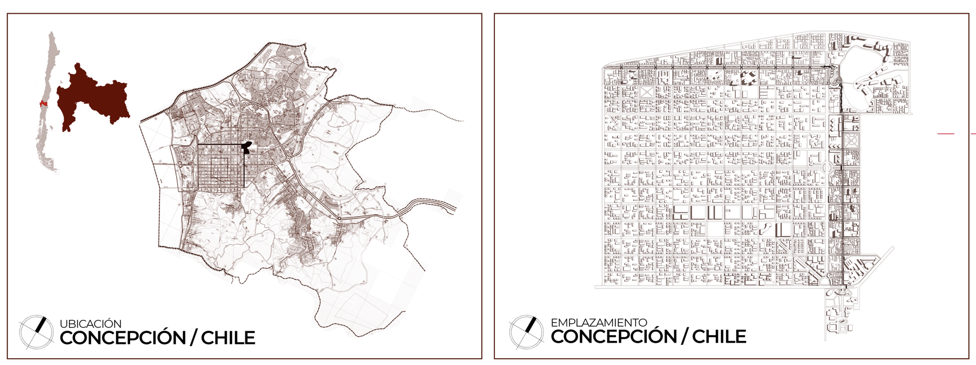

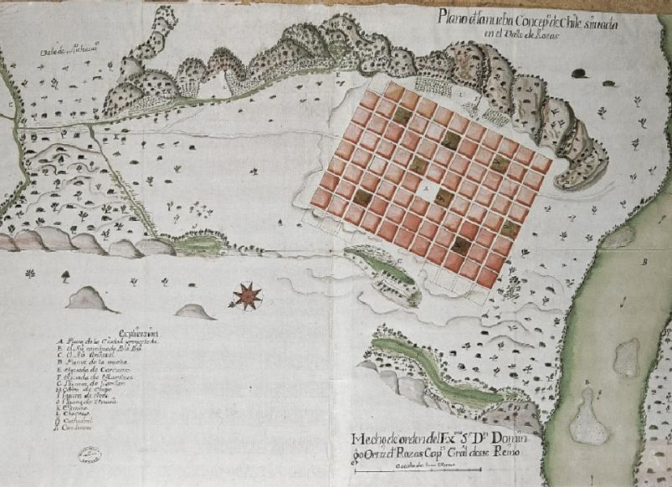

Concepción sobre el Valle de la Mocha. Fuente: AGI, Mapas y Planos, Perú Chile.

Bajo un acercamiento histórico es posible comprender la presencia de lagunas y cerros que se ven integrados dentro del tejido urbano, interviniendo en la morfología y dotando de identidad a a la ciudad de Concepción, Con esto es posible comprender la relación de la ciudad con el agua, bajo la presencia de una serie de lagunas como son la Laguna Redonda, Tres Pascualas, Lo Galindo, Lo Méndez y Lo Custodio que corresponde a aquellas ubicadas en el área urbana de la ciudad así como también destaca la presencia del río Bío Bío.

La ciudad de Concepción emplazada sobre el valle sostiene una trama urbana que es posible comprender como la organización de elementos espaciales y nodales que se entrelazan entre sí y que en su conjunto con el espacio intersticial, vacío o construido, conforman la estructura de la ciudad, ésta, en Concepción, sostiene una marcada cuadrícula en el centro así como un tejido flexible hacia la periferia consecuencia de la participación formal de los accidentes geográficos ya mencionados, conformado principalmente por cerros y lagunas así como la presencia de río. Es en este escenario, es decir, en la conjunción entre arterias viales y accidentes geográficos en donde precisamente se ubica el plan, donde a continuación y, por consiguiente utilizando los emplazamiento de los principales 3 componentes que estructuran el plan (corredor verde, corredor urbano y parque ecológico) se profundizará sobre cada uno de estos.

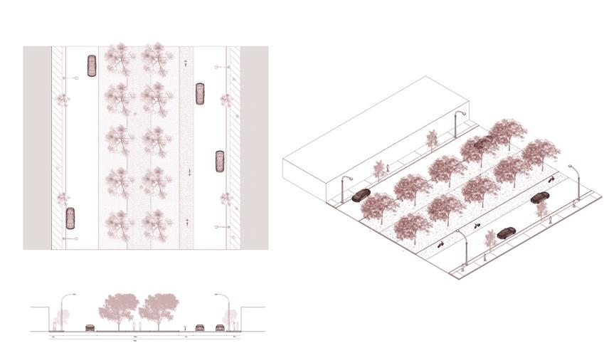
Manuel Rodríguez (corredor verde), corresponde a una avenida de la comuna que forma parte de las cuatro avenidas que enmarcan el casco histórico de Concepción. Durante todo su trayecto, se estructura por dos carriles por sentido y un bandejón central provisto de una plaza lineal.

Manuel Rodríguez.
Comprende un ancho total de 40 metros y una extensión que supera los 1,3 kilómetros, comenzando su trayecto comienza en Arturo Prat, encontrándose con el empalme de la vía férrea Concepción - Talcahuano y la vía hacia Lirquén, en el sector de la antigua estación Andalién. La avenida continua hasta Avenida Paicaví, terminando en la laguna Las Tres Pascualas.

Calle Janequeo (corredor urbano) es una vía de servicio que se extiende desde desde el campus de la universidad de Concepción hasta Calle el Carmen, pasando por la laguna Las Tres Pascualas hasta el sector de la Laguna Lo Méndez. En su extensión alberga importantes puntos de servicio tales como el hospital regional y la segunda compañía de bomberos de Concepción, así como edificios educacionales, comerciales y áreas esparcimiento. Janequeo comprende una serie de escenarios que abarcan situaciones que comprometen la movilidad así como la habitabilidad en torno al eje. Contiene hitos relevantes y de primera necesidad, también comprende un rol social otorgado por la variedad de barrios y situaciones de las cuales se hace parte.

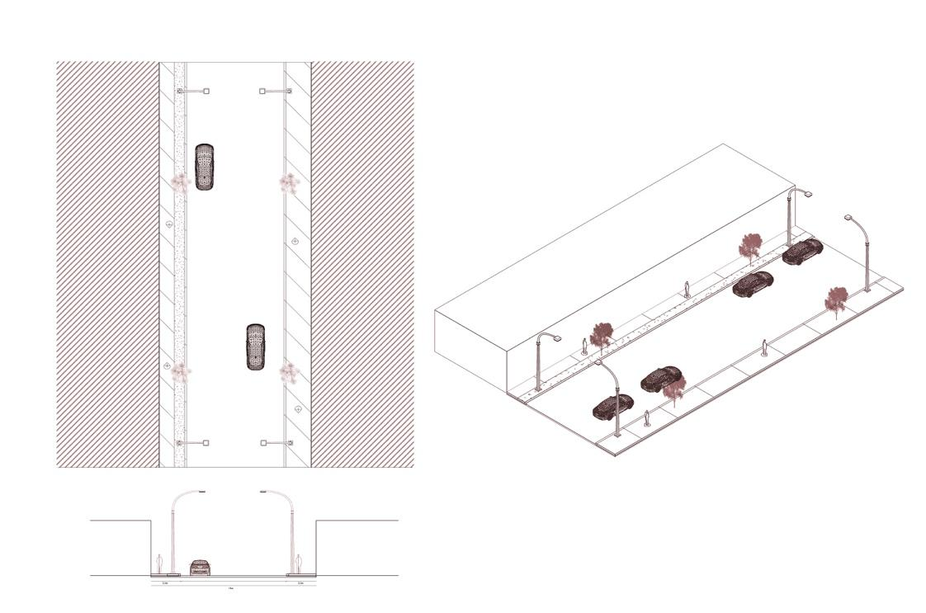

Manuel Rodríguez. Elaboración propia

La Laguna Las Tres Pascualas (parque ecológico) corresponde a un patrimonio natural y cultural de Concepción, constituye una de las lagunas del valle de la mocha, abarca un variado ecosistema que ha sido afectado por su reducción debido a rellenos y al secamiento del valle, La superficie actual de la laguna, según el Centro Eula, es de 58.950 metros cuadrados. Su profundidad máxima es de 8,20 metros y la media es de 5,10 metros, su volumen es de 300 mil metros cúbicos de agua y presenta una línea de costa de 1.150 metros. La laguna corresponde a un lago de origen léntico. La altura promedio del espejo de agua de la laguna es de 8,5 metros sobre el nivel del mar. Por lo mismo, su entorno, salvo el lado norte, que corresponde al cerro La Pólvora donde se emplaza la Universidad, se encuentra a muy baja altura.

Antes que el crecimiento de la ciudad alcanzara sus orillas, los árboles eran abundantes. Asimilando el sector a los restos del bosque nativo costero subsistente en la zona, existieron ejemplares de arrayán, avellanillo, boldo, lingue, litre, maqui y olivillo. Subsisten todavía, en el entorno de la laguna, por el sector del cerro La Pólvora, ejemplares de sauces, formaciones boscosas de acacios, álamos plateados, ciprés y aromos común y australiano. Allí anidan zorzales, jilgueros, tordos, queltehues, gorriones y palomas, así como aves acuáticas permanentes, tales como tagüitas, tagua, yeco y garza chica. Ocasionalmente, cisnes de cuello negro visitan el espejo de agua. Junto a la laguna, habitan mamíferos terrestres como lauchas, conejos y coipos. En sus aguas, nadan carpas, pochas, bagres y chanchitos.

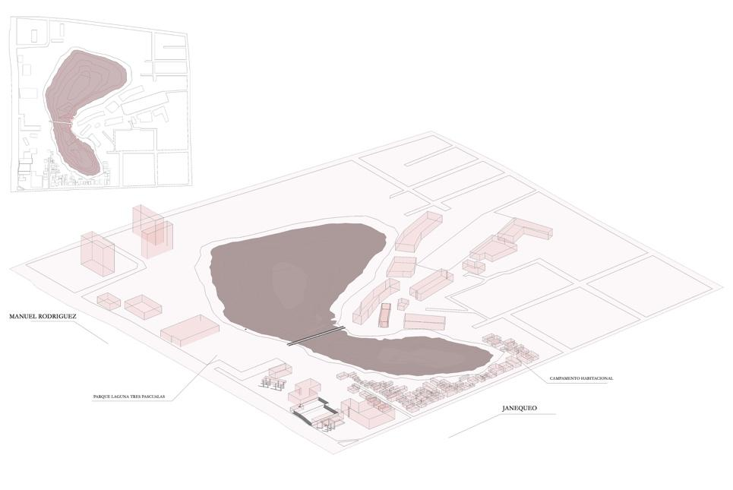

Laguna Las Tres Pascualas. Elaboración propia

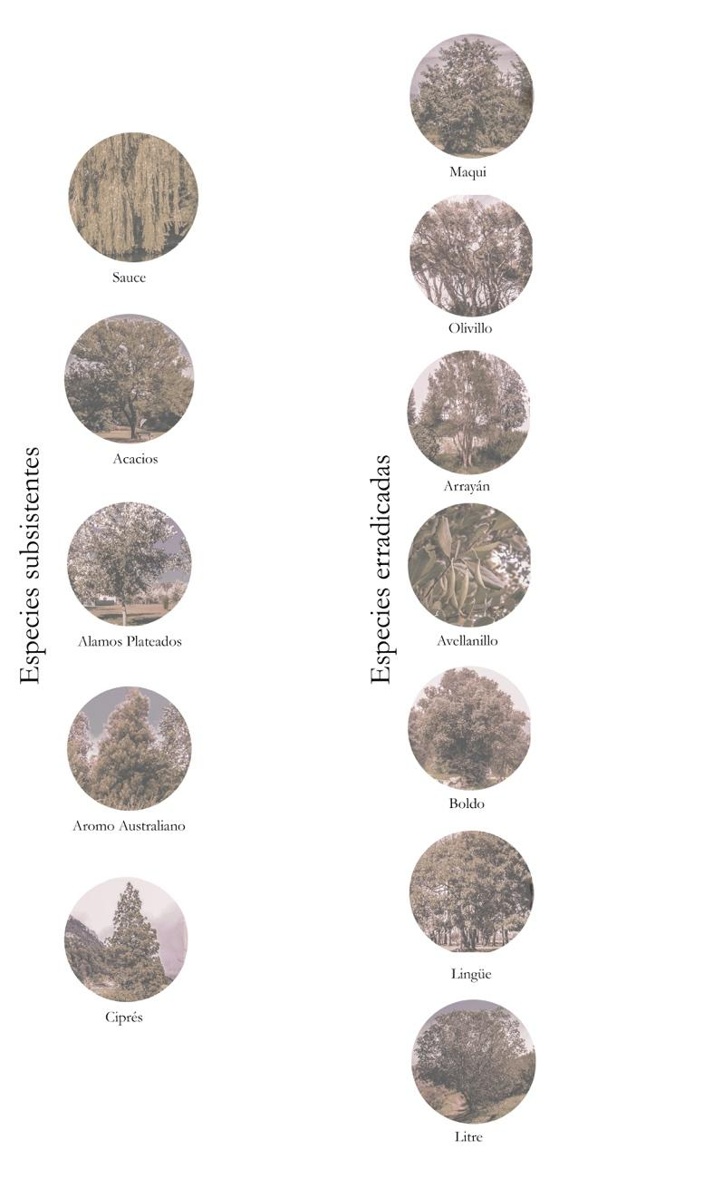
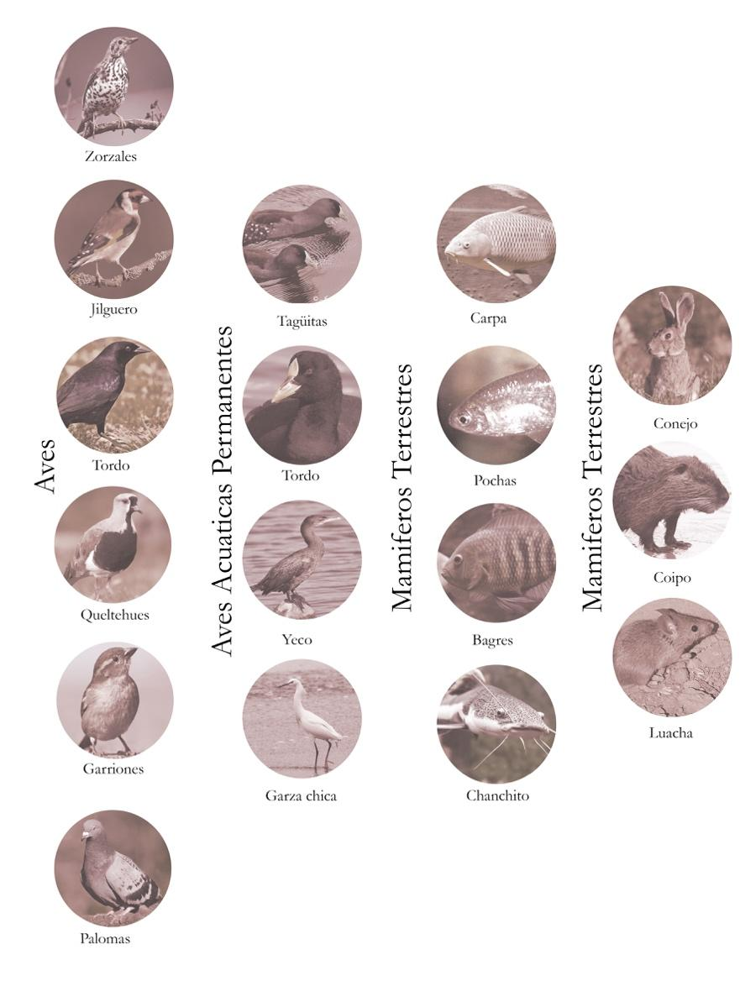

Flora y fauna Laguna Las Tres Pascualas. Elaboración propia según datos del texto
Las Tres Pascualas: Patrimonio natural y cultural de concepción. Armando Cartes Montory

ESTRATEGIAS PROYECTUALES

Las estrategias se plantean como respuesta directa a los síntomas y diagnósticos abordados bajo las variables de tema, caso y lugar, estrategias que a su vez, se estructuran desde el ámbito urbano, social y ecológico, dando de esta manera un primer planteamiento que enmarca los principios rectores de plan de movilidad peatonal.

La estrategia social sostiene su planteamiento desde “el activar”, es decir, tomar elementos inactivos del territorio y el tejido urbano, como es la plaza lineal ubicada sobre el bandejón central del eje Manuel Rodríguez, la cual presenta una serie de cualidades que han derivado en el desuso de esta y que través de un replanteamiento permita activar su propósito original adaptándose a la vez a las nuevas demandas como es el crecimiento demográfico generado a lo largo de la extensión del eje. La estrategia social se sostiene sobre 4 operaciones:

- Enriquecimiento de la flora (eje verde)
- Replanteamiento del recorrido
- Diversificación del esparcimiento
- Acoger a los barrios del entorno

De esta manera establecer eje Manuel Rodríguez como un corredor verde destinado al esparcimiento, capaz de absorber el impacto producto de su constante densificación,
acogiendo a los antiguos pobladores así como a nuevos residentes.
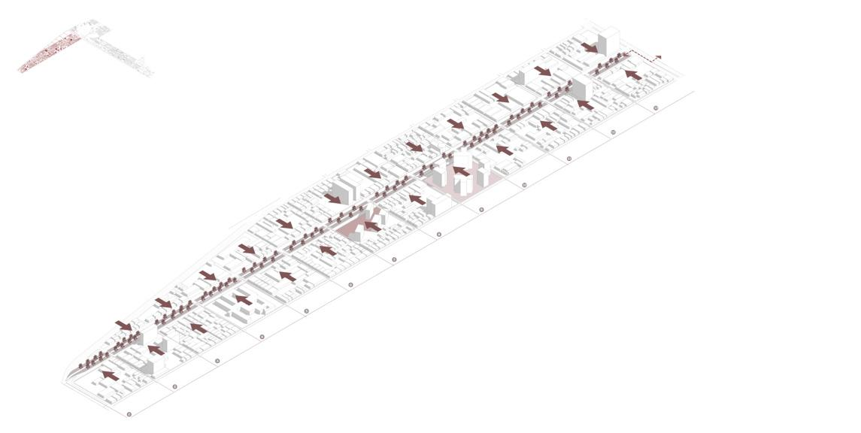

Esquema isométrico estrategia social..

La estrategia urbana establece la peatonalización, que permita el desplazamiento a pie en todo el plan, así como la articulación con ejes y ramificaciones de flujos peatonales ya existentes. La estrategia plantea proveer al peatón de ejes y situaciones destinadas al transito a pie, que establezcan corredores caminables pero también habitables, que se adapten al rol del peatón y a su escala, que reconozcan y se vinculen con el lugar (barrios, poblaciones, sectores). Se estructura bajo 4 operaciones:

- Movilidad Tramo, aplica 4 posibilidades peatonales (A,B,C,D) según sea pertinente
- Movilidad Cruce, resuelve las cruces más relevantes bajo la elevación o el soterramiento
- Equipamiento Barrio, articula y potencia el lenguaje arquitectónico del barrio
- Problemática Tramo, enfatiza en las problemáticas particulares que pueda presentar cada tramo

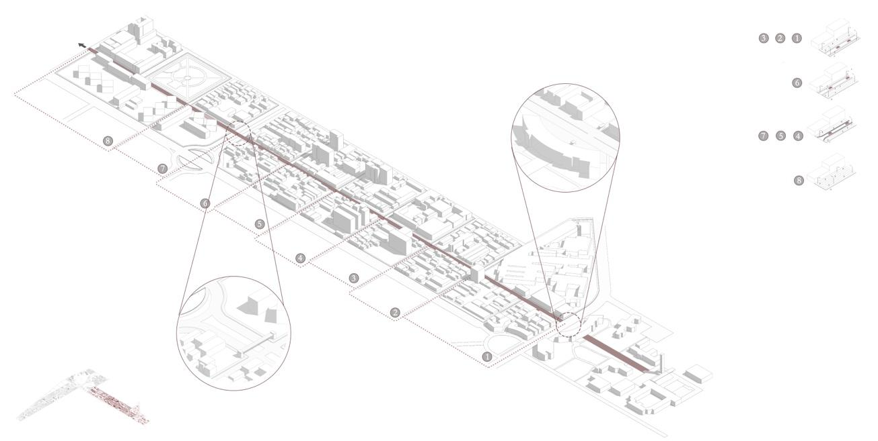

Esquema isométrico estrategia urbana.

La estrategia ecológica, busca recuperar la riqueza ecosistémica de la laguna y su entorno a través de la reimplantación de especies arbóreas dado que gran parte de las especies nativas resultado erradicadas producto del acercamiento inmobiliario y secamiento del borde de la laguna, esto bajo la proyección de un parque que rehabilite el deterioro de las aguas y el borde laguna, recobrando su valor como pulmón urbano. En esta estrategia el objetivo es “reconocer” el cuerpo de agua, esto implica las siguientes operaciones.

- Reimplantación de especies erradicadas
- Consolidar articulación entre ambos corredores (verde y urbano)
- Solución campamento habitacional, Conjunto habitacional Los Originarios
- Parque ecológico borde laguna

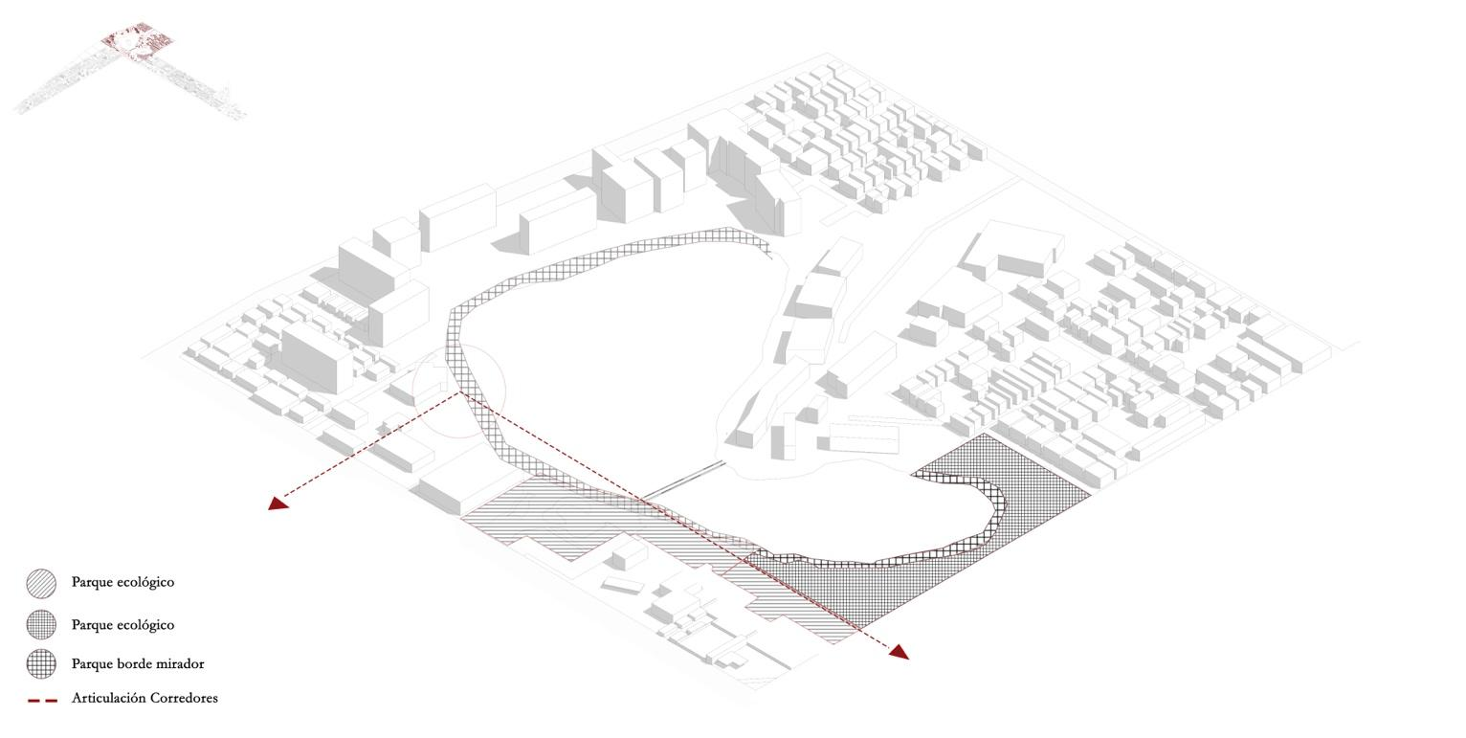

Esquema isométrico estrategia urbana.

DESARROLLO PROYECTUAL

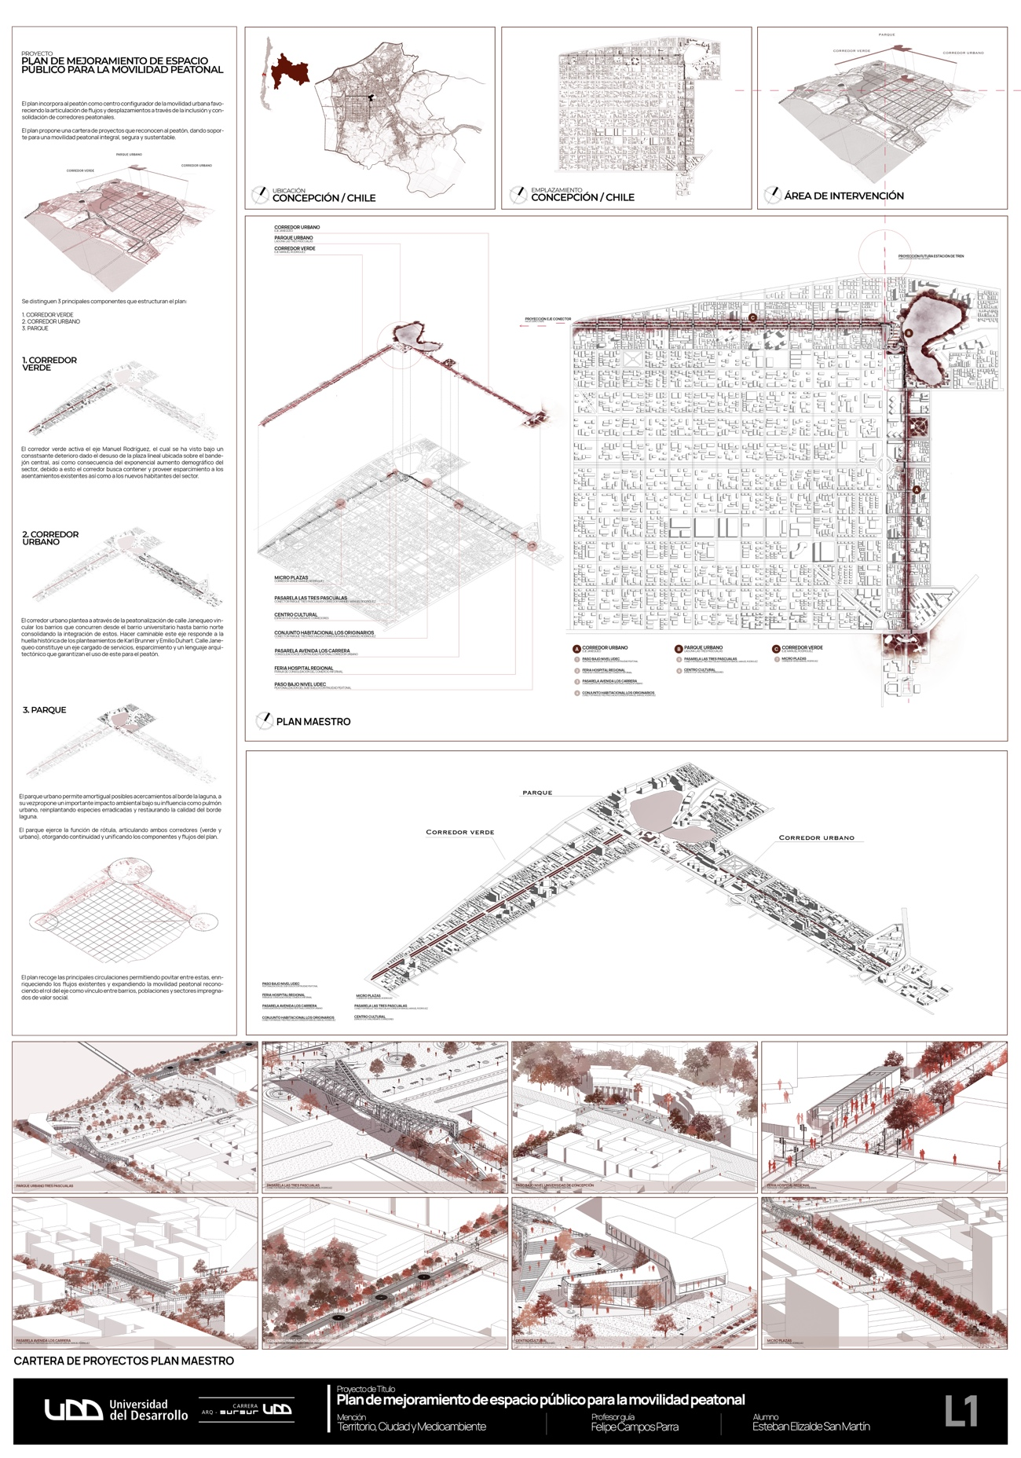
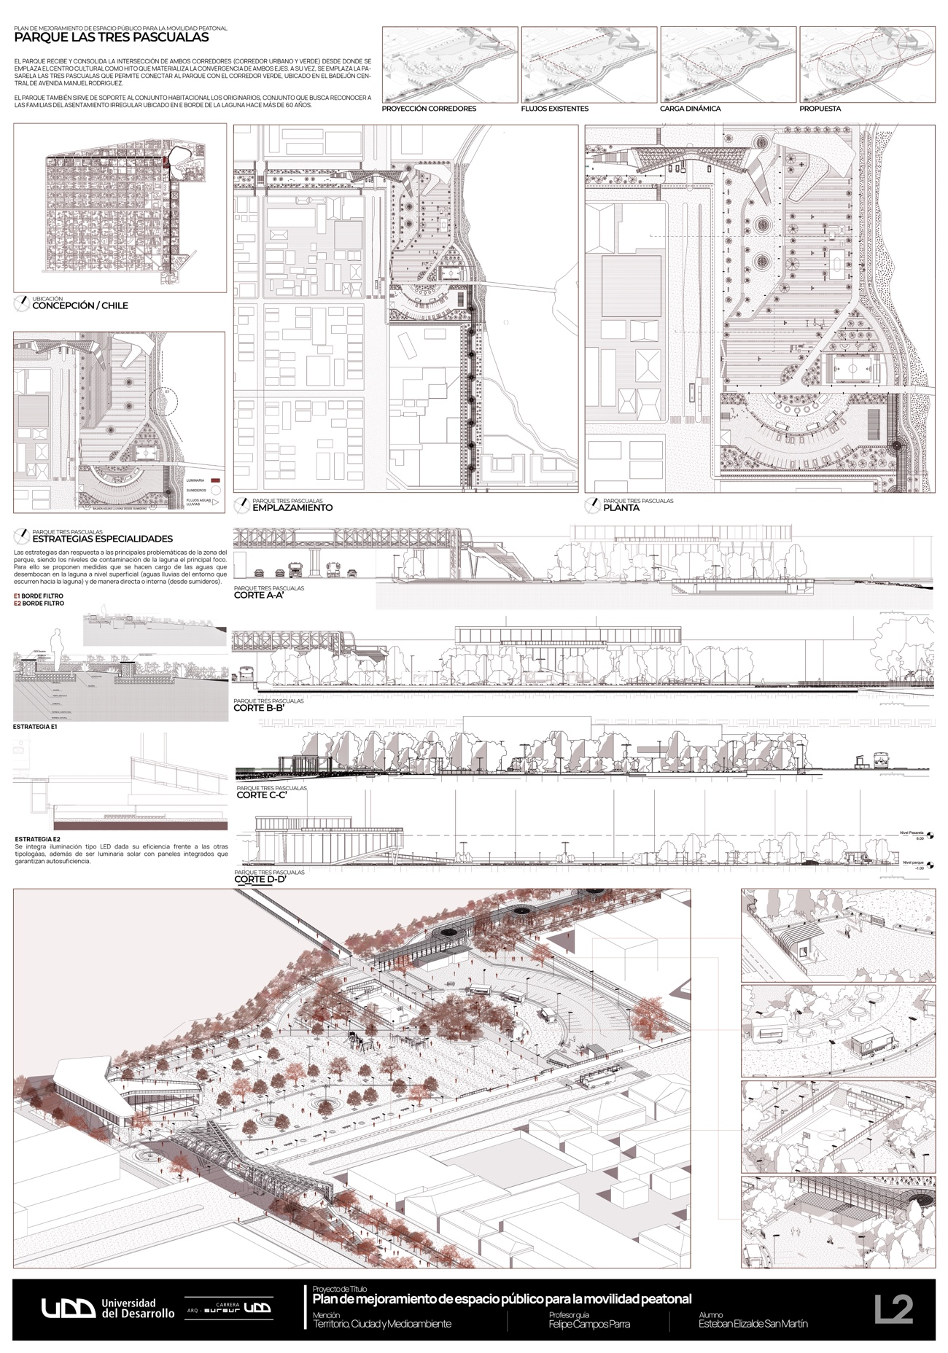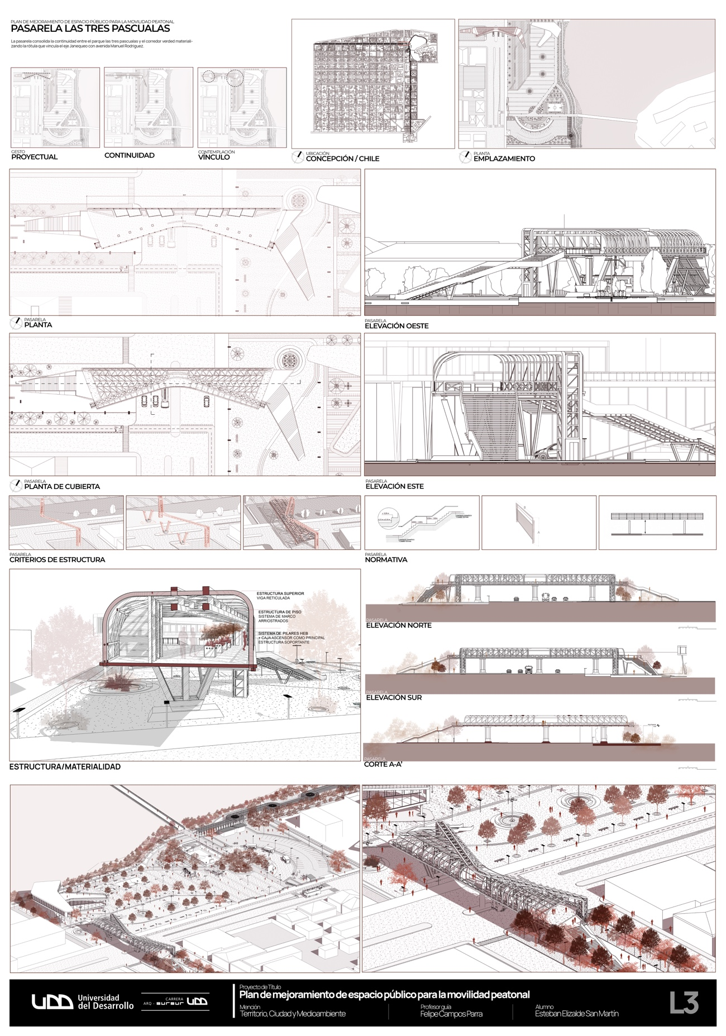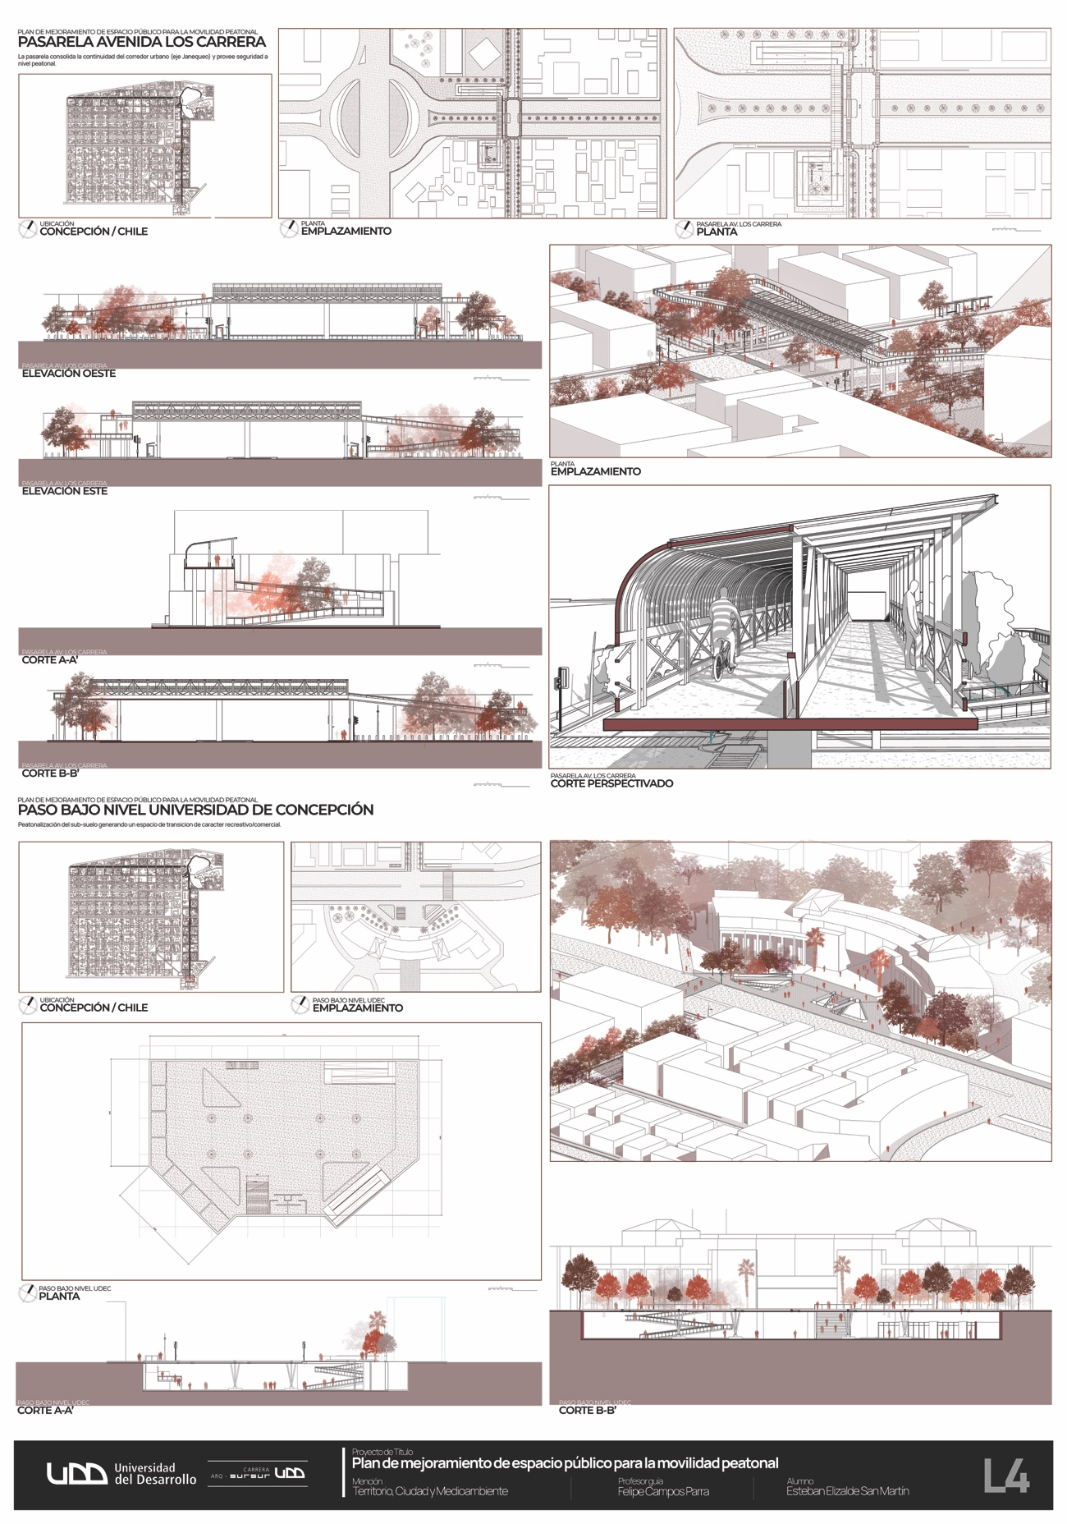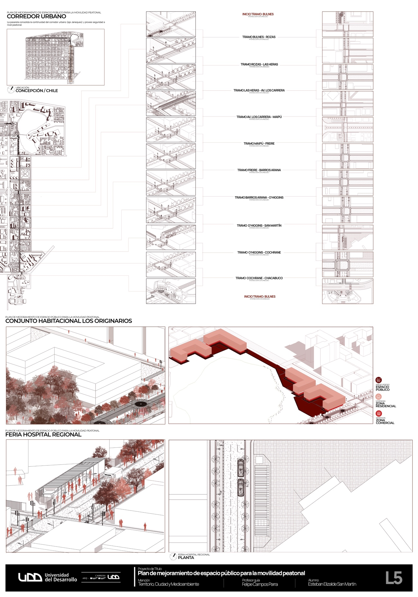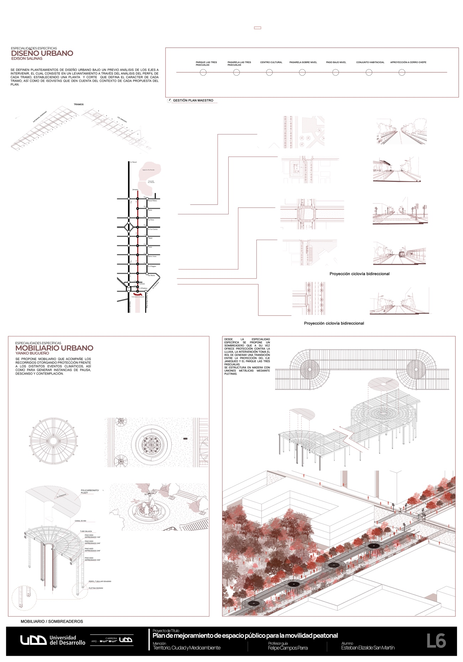

REFERENCIAS BIBLIOGRÁFICAS

Cartes A. (2005) Las Tres Pascualas: Patrimonio natural y cultural de Concepción.
Careri, F. (2002). Walkscapes
Corbusier L, Sert JS. (1933). Carta de Atenas.
Cruz-Muñoz, Fermín. (2018). LA MOVILIDAD URBANA: DIMENSIONES Y DESAFÍOS. EURE (Santiago), 44(133), 277-281
Diaz Guerrero R. El espacio público como escenario.
Gehl, J. (2014). Ciudades para la gente. Infinito.
Jacobs, J., & Abab, A. (2011). Muerte y vida de las grandes ciudades.
Lange Valdés, Carlos. (2011). Dimensiones culturales de la movilidad urbana. Revista INVI, 26(71), 87-106.
Londoño García D (2001). EL BARRIO....¿Una dimensión incomprendida ?
Lynch, K. (1998). La imagen de la ciudad. Editorial Gustavo Gili.
Rossi, A. (1966). La arquitectura de la ciudad. Editorial Gustavo Gili.
Scott Brown, D (1990). Urban Concepts.
Salcedo Hansen R. (2002). El espacio público en el debate actual: Una reflexión crítica sobre el urbanismo post-moderno.
Sansão-Fontes A ,Couri-Fabião A. (2016) Más allá de lo público y lo privado.
Velásquez C. (2015) ESPACIO PÚBLICO Y MOVILIDAD URBANA Sistemas Integrados de Transporte Masivo (SITM).
Vivas F. (2009). El espacio público como parte del sistema de lugares en tres casos de estudio.
Cresswell, Tim (2011) “Constellations of Mobilities”, Department of Geography.

Jirón, Paola (2008) “Prácticas de movilidad cotidiana urbana. Un análisis para revelar desigualdades en la ciudad”, en Tironi Rodó, Manuel y Fernando Pérez Oyarzun (comps.) Espacios, prácticas y cultura urbana. Santiago de Chile, Arq. Ediciones

Sheller, Mimi y Urry, John (2006) “Introduction. Mobile Cities, Urban Mobilities”, en Sheller, Mimi y John Urry (eds.) Mobile Technologies of the City, Londres-Nueva York, Routledge.

Ballén Duqué, Fridole (2007) “Derecho a la movilidad.”, en Prolegómenos. Derechos y Valores, N° X, Vol. 20.

Jirón, Paola e Iturra, Luis (2011) “Momentos móviles. Los lugares móviles y la nueva construcción del espacio público”, en Arquitecturas del sur, N° 39.

Orellana, D., Hermida C. y Osorio P. Comprendiendo los patrones de movilidad de ciclistas y peatones. Una Síntesis de Literatura. Transporte y Territorio, 16, pp. 167-183, 2017. DOI: 10.34096/rtt.i16.3608

ANTECENDENTES ACADÉMICOS
INGRESO A ESTUDIAR EL AÑO 2016
AÑO | CURSO | PROFESORES | PROYECTO FINAL
2016 | TALLER 1 | GABRIEL VARGAS  ALESSANDRA SANDOLO | CLUB PARAPENTE LAS TRANCAS
2017 | TALLER 2 | FELIPE CAMPOS  JUAN PABLO GRAU | ESTACIÓN TAXIS FLUVIALES VALDIVIA
2018 | TALLER 3 | YANKO BUGUEÑO  RODRIGO SHEWARD | QUINCHO LADERA SUR VOLCÁN VILLARRICA
2019 | TALLER 4 | ANDRÉS UTZ  PAZ GONZALEZ | PARQUE BORDE LAGUNA LA SEÑORAZA
2019 | TALLER 5 | ANDRÉS UTZ  PAZ GONZALEZ | ESTACIÓN PARQUE BÍOBIO
2020 | TALLER 6 | MIGUEL NAZAR  MARTÍN DEL SOLAR  DIEGO MARTINEZ | LICEO PESQUERO EL FARO

Un estudio realizado por la Asociación Colombiana de Vehículos Automotores (Andemos), año 2018, revela que el parque automotriz mundial alcanza los 1400 millones de unidades. 2 Volvo Car Usa ha aumentado sus ventas un 20% en relación al mercado pre-pandémico.

